Zebra斑马ZT600系列RFID工业打印机
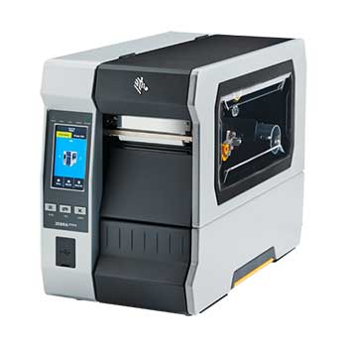

强大、智能并支持扩展的 RFID 编码
ZT600 系列打印机配有可在工厂或现场安装的 RFID 编码器，将工业耐用性、用户友好功能以及前瞻性的适应能力相结合，可满足您在今后数年内不断发展的各种需求。

ZT610 RFID 工业打印机

卓越性能
凭借 ZT610 的 4 英寸（104 毫米）打印宽度和 600 dpi 的分辨率，获得保持关键任务操作平稳运行所需的卓越性能以及用户友好的智能功能，让您随时清楚洞悉全局，信心十足地掌控纷繁情况。

ZT620 RFID 工业打印机

高性能标签打印
高性能工业标签打印的新时代已经来临。无论您是想轻松应对大批量需求，或是寻求业务技术组合的有效升级方法，ZT620 打印机每秒 12 英寸（305 毫米）的 6 英寸（168 毫米）宽的打印能力定能满足您业务所需。

